## Afstandskvadratloven

En af astronomiens store opgaver er at forsøge at bestemme afstande ud til stjerner. Til det formål kan man blandt andet benytte den lysstyrke, som stjernen observeres med, set fra Jorden. Jo læn­gere væk stjernen er, jo mindre lysstyrke vil den observeres med på Jor­den. Des­værre er dette ikke helt nok, for stjernerne er forskellige. Således udsender store stjer­ner en langt stør­re lysmængde end små stjerner. Hvad der mere skal til, vil vi ikke komme ind på her. Vi vil udelukkende studere hvordan den observerede lysstyrke af­tager, når den samme lys­kilde (symboliserende en fast stjerne) flyttes længere og læn­gere væk fra måle­ap­pa­ra­tet. Vi skal eftervise den såkaldte *afstandskvadratlov*, som siger:

|  |
| --- |
| *Lysintensiteten fra en punktformig lyskilde aftager med kvadratet på afstanden* |

Med begrebet *lysintensitet* menes den lysenergi, der pr. sekund rammer et areal på 1 kva­drat­meter. Enheden er derfor W/m2. Som et mål for lysintensiteten skal vi i denne øvelse benytte belysningsstyrken (illuminansen), som vi har en sensor, som kan måle. Enheden her er lux, som er det samme som lumen/m2.

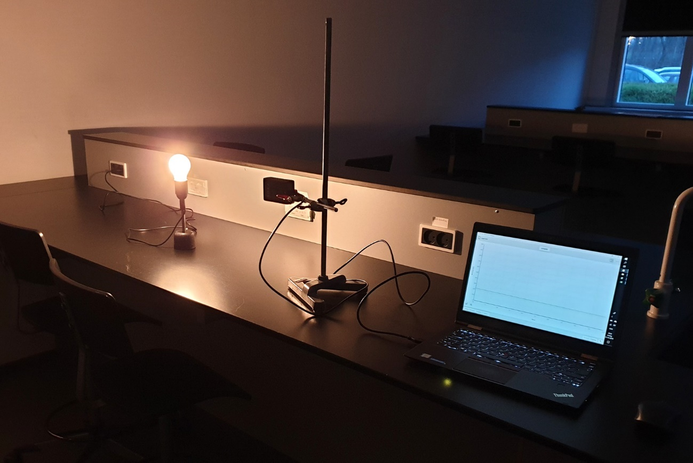

#### Apparatur

En *Go Direct Light and Color sensor* fra firmaet *Vernier* (se figur senere), en lyspære på en fast fod, stativ med tilbehør, en lineal og en computer. Vi får brug for programmet *Log­ger Pro* til senere analyse. For at kunne måle med sensoren, skal man desuden have in­­stalleret programmet *Vernier Graphical Analysis*, som kan downloades herfra:

<https://www.vernier.com/products/software/graphical-analysis/>

#### Forsøg

Sensoren spændes op i et stativ, fx som vist på figuren herunder. Sensoren tilsluttes der­efter til computeren via et tilhørende USB-kabel. Lyskilden tilsluttes strøm. Programmet *Vernier Graphical Analysis* åbnes på computeren. Sørg for at mørkelægge rummet, så langt den overvejende lysmængde kommer fra lyspæren. Man er nu klar til at foretage en række sam­menhørende målinger af afstanden mellem (midten af) lyskilden og forenden af sen­so­ren og den illuminans, regnet i enheden lux, som sensoren registrerer. Illumi­nan­sen kan ses nederst til højre i softwarens interface (se figur). Lux-værdien kan betragtes som værende proportional med lysintensiteten. Som passende afstande kan du passende be­nytte de værdier, som på forhånd er udfyldt i skemaet på næste side. Udfyld derefter res­ten af skemaet.

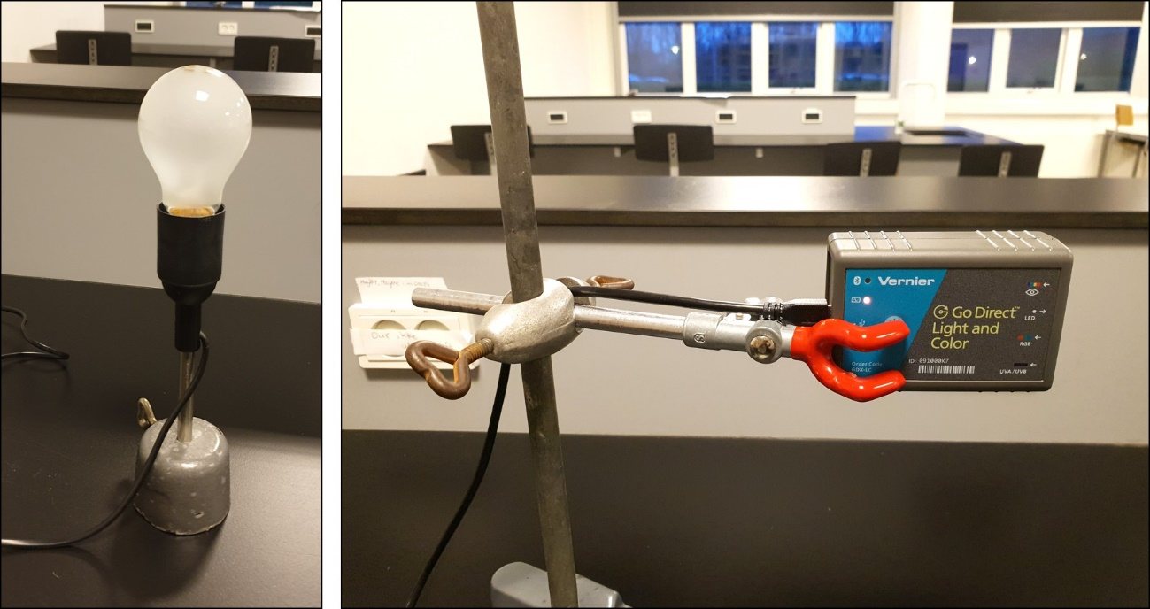

Interface for softwaren *Vernier Graphical Analysis* :

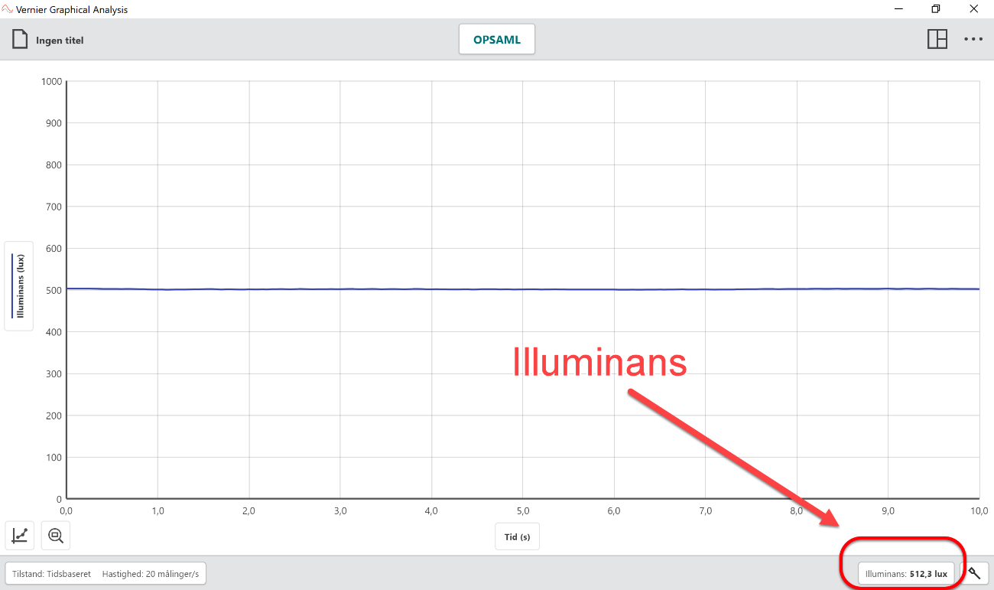

|  |  |
| --- | --- |
| **Afstand (cm)** | **Illuminans (lux)** |
| 15 |  |
| 20 |  |
| 25 |  |
| 30 |  |
| 35 |  |
| 40 |  |
| 45 |  |
| 50 |  |
| 55 |  |
| 60 |  |
| 65 |  |
| 70 |  |

#### Databehandling

Hvis du ikke allerede har skrevet de to kolonner med data ind i Logger Pro, så kan du gøre det nu. I kolonnen X anbringes værdierne for afstandene. Dobbeltklik på X i ko­lon­nens hoved, så der åbnes en boks, hvor du kan navngive således:

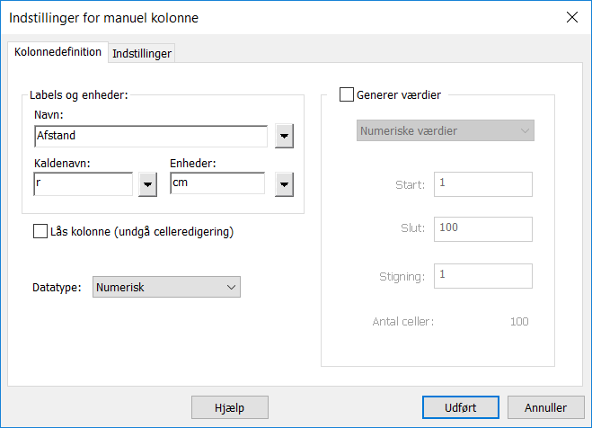

Under fanen *Indstillinger* kan du eventuelt sætte *Vist præcision* til 0 decimaler, så afstan­de vises i hele cm. Afslut ved at klikke på *Udført*.

Dobbeltklik derefter på Y i kolonne 2's hoved og navngiv således:

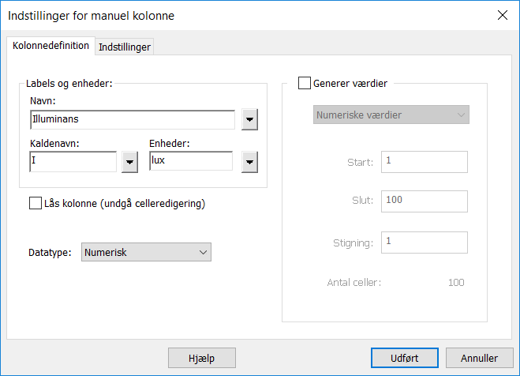

Under fanen *Indstillinger* kan du eventuelt sætte *Vist præcision* til 0 decimaler, så lux-værdierne vises med 0 decimaler. Afslut ved at klikke på *Udført*.

Det er meningen, at vi skal bruge Logger Pro til at foretage et fit. Klik på ikonen *Kurve­til­pasning* i værktøjslinjen.



Vælg et fit af typen :

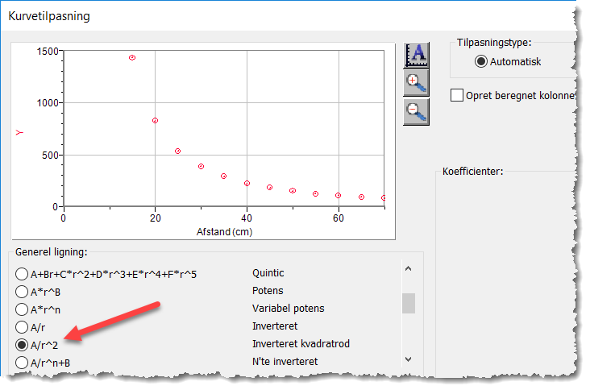

Klik på *Prøv tilpasning* nederst i ovenstående boks (ikke vist på figuren). Afslut med *OK*. Nu skulle du gerne få punkterne tilpasset med en kurve. Hvis kurven følger punkterne godt, kan du sige god for afstandskvadratloven!

#### Ekstra opgaver

a) Afstandskvadratloven kan matematisk set udtrykkes ved følgende sammenhæng, hvor *I* er lysintensiteten, *r* er afstanden og *A* er en konstant:



Man siger da, at *I* er *omvendt proportional med kvadratet på afstanden* *r*. Over­vej hvad der sker med *I*, hvis afstanden *r* fordobles. Samme spørgsmål i tilfældet hvor *r* tredobles eller tidobles?

b) Benyt figuren nedenfor til at argumentere for, at afstands­kvadrat­loven ovenfor logisk set på gælde. Lysintensiteten er som tidligere nævnt den lysenergi, der hvert sekund rammer en kvadratmeter. Her er det underforstået, at den punktformige lyskilde be­fin­der sig i punktet *C*. *Hjælp*: Bemærk at lyset fra den punktformige lyskilde ud­bre­der sig i alle retninger … derfor kuglerne (dog er halvkugler kun afbildet).

afstandskvadratloven